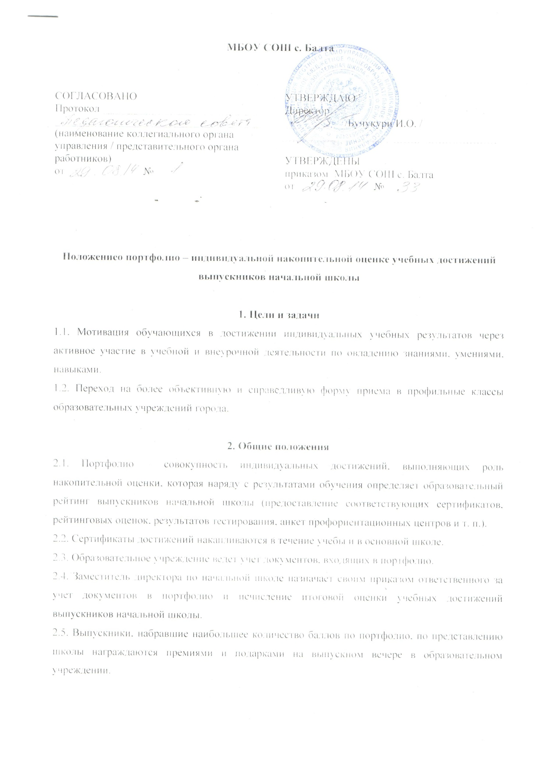

МБОУ СОШ с. Балта

СОГЛАСОВАНО  Протокол _____________________________  ______________________________________  (наименование коллегиального органа управления / представительного органа работников)  от _____________ № _______ | УТВЕРЖДАЮ  Директор  __________ /Бучукури И.О. /  __________________
УТВЕРЖДЕНЫ
приказом МБОУ СОШ с. Балта
от _____________ № _______

Положениео портфолио – индивидуальной накопительной оценке учебных достижений выпускников начальной школы

1. Цели и задачи
1.1. Мотивация обучающихся в достижении индивидуальных учебных результатов через активное участие в учебной и внеурочной деятельности по овладению знаниями, умениями, навыками.
1.2. Переход на более объективную и справедливую форму приема в профильные классы образовательных учреждений города.

2. Общие положения
2.1. Портфолио – совокупность индивидуальных достижений, выполняющих роль накопительной оценки, которая наряду с результатами обучения определяет образовательный рейтинг выпускников начальной школы (предоставление соответствующих сертификатов, рейтинговых оценок, результатов тестирования, анкет профориентационных центров и т. п.).
2.2. Сертификаты достижений накапливаются в течение учебы и в основной школе.
2.3. Образовательное учреждение ведет учет документов, входящих в портфолио.
2.4. Заместитель директора по начальной школе назначает своим приказом ответственного за учет документов в портфолио и исчисление итоговой оценки учебных достижений выпускников начальной школы.
2.5. Выпускники, набравшие наибольшее количество баллов по портфолио, по представлению школы награждаются премиями и подарками на выпускном вечере в образовательном учреждении.
2.6. Управление образования и образовательные учреждения ответственны за информирование участников образовательного процесса о целях аттестации и накопительной оценки.

3. Состав портфолио
3.1. Дипломы (их копии) российских и областных олимпиад, конкурсов, школ.
3.2. Почетные грамоты, благодарственные письма (их копии) за участие в российских и областных олимпиадах, конкурсах.
3.3. Сертификаты, полученные в учреждениях дополнительного образования.
3.4. Дипломы, полученные в художественных, музыкальных, спортивных школах, студиях.
3.5. Дипломы районных олимпиад, конкурсов, школ одаренных детей, летних школ и т. п.
3.6. Почетные грамоты за участие в различных районных конкурсах одаренных детей, летних школ и т. п.
3.7. Дипломы школьных предметных олимпиад.
3.8. Сведения о среднем балле изучения учебных дисциплин за четверть, семестр, год.
3.9. Перечень документов, составляющих портфолио, который заполняется классным руководителем по мере их поступления.

4. Ранжирование сертификатов
4.1. Ранжирование достижений ведется от достижений самого высокого уровня внутри муниципальной образовательной сети.
4.2. Приоритетными являются профильные достижения, т. е. результаты, достигнутые в предметных областях.

Порядок исчисления итоговой оценки портфолио
Компоненты |  |  | Балл
Олимпиады | Районная | Победитель | 5
 |  | Призер | 4
 |  | Участник | 1–2
 | Школьная | Победитель | 2
 |  | Призер | 1
Иные сертификаты | Конкурсы, проводимые школой, учреждениями дополнительного образования, учреждением культуры, спорткомитетом и т. д. | Победитель | 5
 |  | Призер | 4
 |  | Участник | 1–2
 | Предметные курсы, научные общества, конференции |  | 1–2

5. Итоговый документ по портфолио
5.1. Педагогический совет общеобразовательного учреждения анализирует, контролирует и утверждает итоговую оценку портфолио выпускника. Школа выдает ему под роспись документ на аттестацию портфолио, заверенный директором и школьной печатью.
5.2. Форма итогового документа (сертификат индивидуальных учебных достижений выпускника) утверждается данным положением. Данные итоговых документов по портфолио ежегодно фиксируются в журнале выдачи итоговых документов по портфолио, заверяются директором школы или его заместителями и скрепляются печатью.
5.3. Итоговые документы по портфолио и журнал их выдачи заполняются классным руководителем.

